Домашнее задание по лекции «Тестирование бэкенда, API, Postman»
Создать коллекцию в Postman и протестировать все Project эндпоинты:
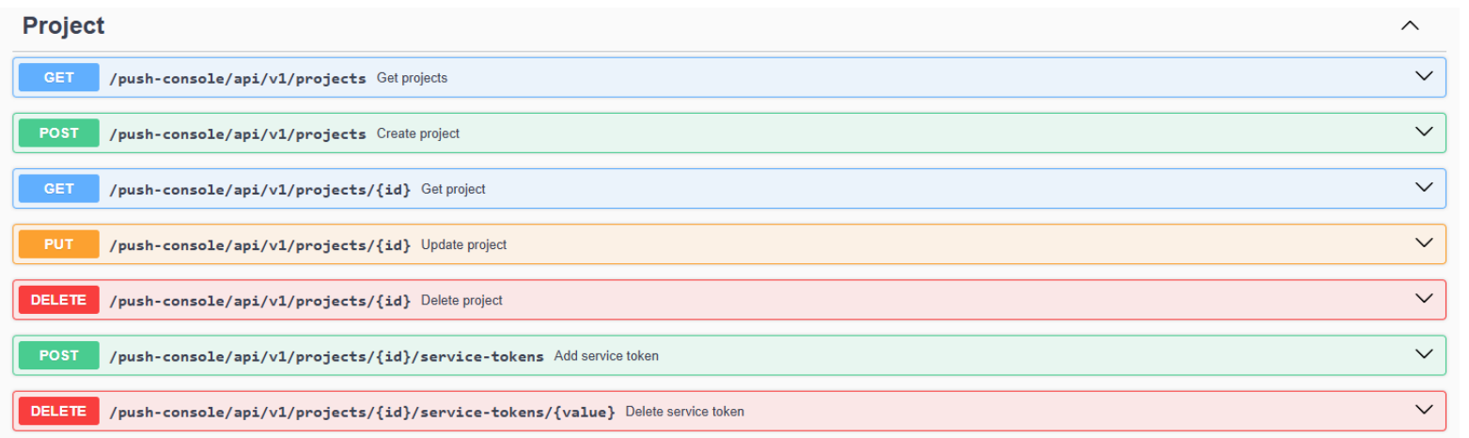
Для каждого эндпоинта добавить:
• успешный запрос
• минимум один негативный запрос
После запросов на создание/изменение/удаление проверяйте состояние на фронтенде и в базе данных. При обнаружении ошибок смотрите логи бэкенда.
Дополнительное задание
Найти баги (несоответствия требованиям, 500ки, нарушения REST и т.д.) в работе сервиса и оформить краткие баг-репорты. Можно выделить только самое важное: метод запроса, URL, передаваемые данные (можно в виде curl), ожидаемое и фактическое поведения, можно приложить логи или скрины из базы данных при необходимости.

- 500 ошибка при попытке создания проекта с уже существующим названием
Метод запроса: POST
URL: {{base_url}}/push-console/api/v1/projects
Передаваемые данные:
{
"name": "project3838385"
}

Ожидаемое поведение: ошибка 409 Project already exists with this name
Фактическое поведение: ошибка 500 Internal server error
Логи:
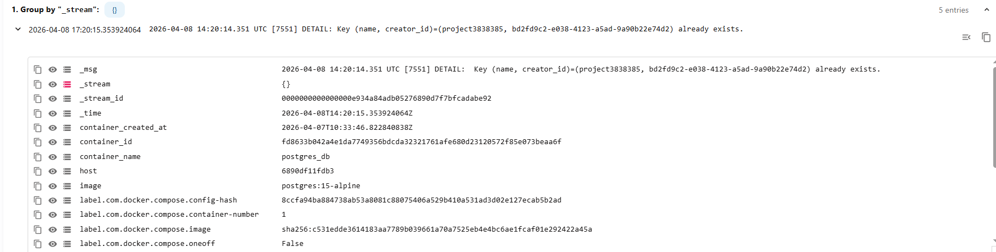

- 500 ошибка при попытке обновления названия проекта на уже существующее
Метод запроса: PUT
URL: {{base_url}}/push-console/api/v1/projects/188b8a7c-791a-4135-9ede-c548d3bfc173
Передаваемые данные:
{
"name": "впавврfghgfjd"
}
Ожидаемое поведение: ошибка 409 Project already exists with this name
Фактическое поведение: ошибка 500 Internal server error
Логи:
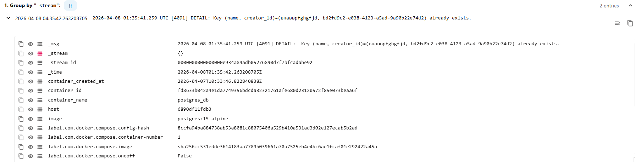
- Токен не удален
Метод запроса: DELETE
URL: {{base_url}}/push-console/api/v1/projects/331366fb-a35b-4952-9ae7-494ec58d779d/service-tokens/5b1ZkJadroAnf0CTpVoFguKLXZIf5EXjP+WUur...KJN6jAKqCpNldAh7s+ZCM5tx1s2m2hwED3XRrr
Передаваемые данные: -
Ожидаемое поведение: статус код 200 Successful delete, успешное удаление токена проекта на сервисе
Фактическое поведение: статус код 200 Successful delete, токен на сервисе остается без изменения
Логи:
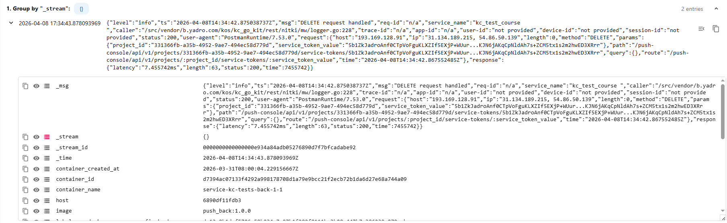
База данных:
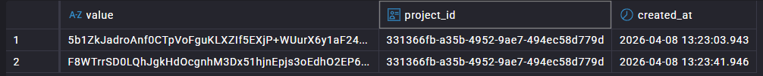
Сервис:
